JASON BAJADA présente
VOLCANO

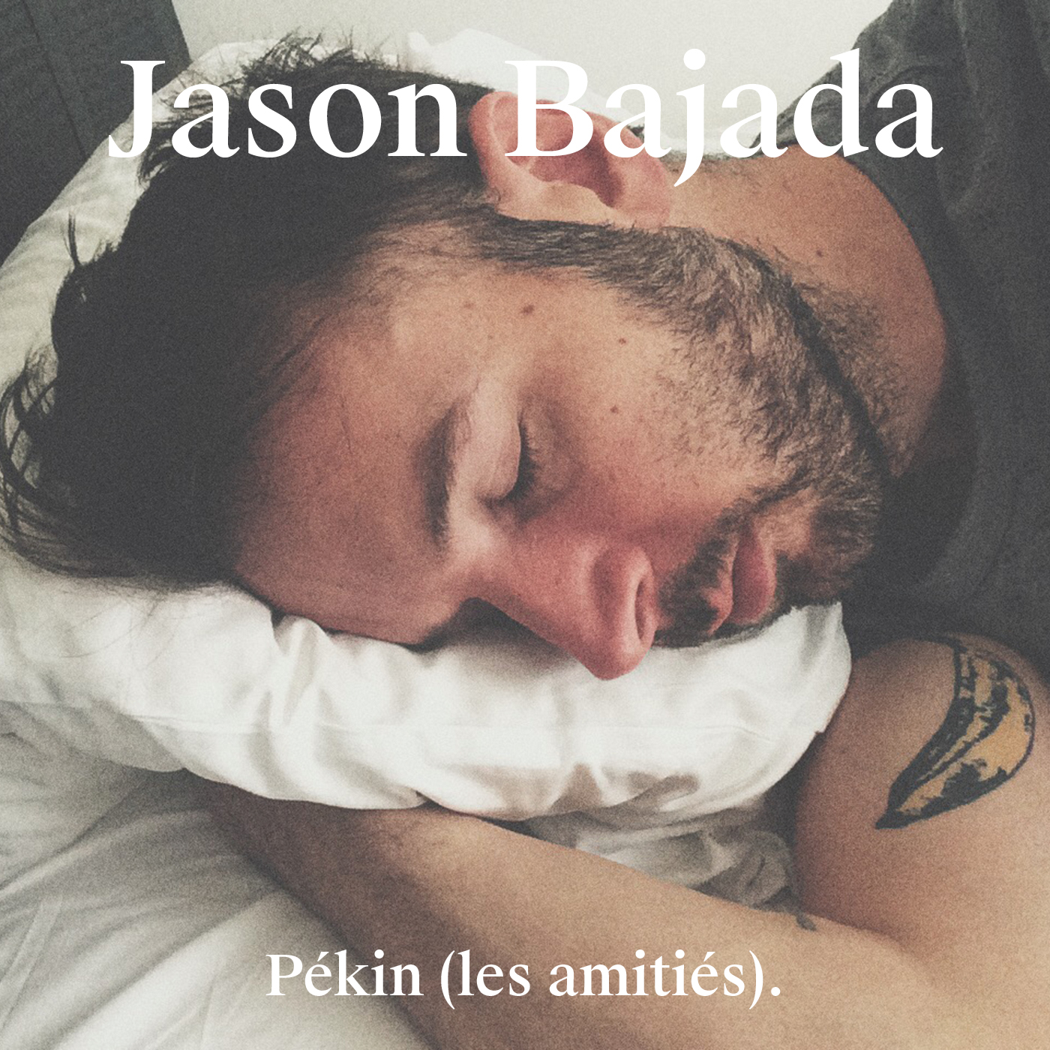
Montréal, 12 janvier 2016 - Moins de trois ans après Le résultat de mes bêtises, Jason Bajada nous revient avec Volcano, un nouveau disque en français à paraître le 12 février prochain. Il est de retour d’un long voyage parsemé de crevasses et de merveilles, de villes étrangères et de paysages extraordinaires, qui, les uns comme les autres, l’ont laissé perplexe, au bord du gouffre, au bout de la route. Et c’est de là que vient Volcano, l’album.

Avec Samuel Joly à la réalisation, Jason Bajada s’est entouré de collaborateurs-étoiles : François Lafontaine (Karkwa), Olivier Langevin (Galaxie), Jocelyn Tellier (Dumas), Camille Poliquin (Milk & Bone), Alexandre Lapointe (The Brooks), Marie-Pierre Arthur et Stéphanie Lapointe.

Procurez-vous l'album Volcano en prévente sur iTunes et obtenez immédiatement le premier extrait Pékin (les amitiés).

Lancement
Mercredi 10 février | Centre Phi
Portes 18h | Prestation 19h
407 rue Saint-Pierre, 10$ = CD + entrée

-30-

Médias et gérance
Sonia Cesaratto / Cesaratto & co / 514 206-4886 / sonia@cesaratto.com
Promotion radio
Torpille / Marjolaine Morasse / 514 528-5674 / marjolaine@torpille.ca
Spectacles
Audiogram / Samuel Francoeur-Chalifour / 514 285-4453 #249 / sfrancoeur@audiogram.com
Web
Audiogram / Alixe HD / 514 285-4453 #244 / alixe@audiogram.com

